BDRPC187



***BỘ GIÁO DỤC VÀ ĐÀO TẠO***

***TRƯỜNG ĐẠI HỌC GIA ĐỊNH***

***KHOA CÔNG NGHỆ THÔNG TIN***

**MÔN: LẬP TRÌNH HƯỚNG ĐỐI TƯỢNG**

**( BÁO CÁO )**

**ĐỀ TÀI: QUẢN LÝ KHO HÀNG**

***Giảng viên hướng dẫn:* LÊ HUỲNH PHƯỚC**

***Sinh viên thực hiện: PHẠM ĐỨC TIẾN***

***MSSV: 2008110294***

***Lớp: K14DCATT***

***Tp Hồ Chí Minh, 12/2021***

Mục lục

CHƯƠNG 1. HIỆN TRẠNG VÀ YÊU CẦU 3

I. Hiện trang 3

II Yêu cầu 3

CHƯƠNG 2. PHÂN TÍCH 4

I. Các cấu trúc dữ liệu của chương trình 4

II. Giải thuật của chương trình 5

III. Cấu trúc chương trình 6

CHƯƠNG 3. THIẾT KẾ 6

I. MENU 6

II. GIAO DIỆN MÀNG HÌNH 7

CHƯƠNG 4. CÀI ĐẶT THỬ NGHIỆM 7

1. Thêm hàng hóa 7

2. Sửa hàng hóa 8

3. xóa hàng hóa 8

4. Tìm kiếm hàng hóa theo loại 9

5. Tìm kiếm theo giá 9

6. Tìm kiếm theo ngay 10

7. Sắp xếp tăng dần theo ngày 10

8. Sắp xếp giảm dần theo ngày 11

9. Sắp xếp hàng hóa tăng dần theo giá 11

10. Sắp xếp tăng dần theo giá 12

11 Thống kê số lượng từng loại hàng 12

12. Thống kê tổng số lượng hàng hóa 13

13. Thống kê tổng giá trị hàng hóa 13

V. TỔNG KẾT 13

I. Kết quả đạt được 13

II. Đánh giá ưu và nhược điểm 13

III. Hướng phát triển tương lai 14

# CHƯƠNG 1. HIỆN TRẠNG VÀ YÊU CẦU

## I. Hiện trang

- Siêu thị ABC có một kho trữ hàng hóa với ba loại hàng chính : thực phẩm, sành sứ, điện máy. Mỗi loại hàng có một mã hàng riêng (không được sửa, không được để trống) giúp phân biệt giữa các hàng hóa với nhau, tên hàng hóa , giá nhập , số lượng tồn kho, Ngày nhập kho

- Hàng ngày, siêu thị cần thêm hàng hóa mới, sửa thông tin các hàng hóa và xóa đi những hàng hóa không còn trong kho. Tuy nhiên tất cả hàng hóa được để trong kho rất lộn xộn, siêu thị hàng ngày phải tìm kiếm và sắp xếp hàng hóa theo như ngày nhập, loại, giá bán

- Mỗi ngày, siêu thị sẽ thống kê số tổng lượng hàng còn trong kho, tổng giá trị nhập kho và thống kê số lượng từng loại.còn trong kho, tổng giá trị nhập kho và thống kê số lượng từng loại

## II Yêu cầu

- Xây dựng chương trình Quản lý hàng hóa trong kho của 1 siêu thị. Hàng hóa có các thông tin sau các

- Thêm một hàng hóa mới với mã hàng hóa chưa tồn tại trong kho, chương trình sẽ cho phép chọn loại hàng. sau đó nhập mã hàng hóa và từ đó tạo ra một mã hàng theo định dạng:

- Sửa hàng hóa: nhập đúng mã hàng cần sửa, sau đó có thể sửa các thông tin của hàng hóa như tên hàng, giá nhập, số lượng tồn kho, ngày nhập kho.

- Xóa hàng hóa: khi hàng hóa không còn trong kho nữa thì có thể xóa mặt hàng đỏ khỏi kho thông qua mã hàng.

- Tìm kiếm theo loại: Chương trình cho phép thủ kho chọn loại hàng cần tim kiểm, sau đó sẽ đưa ra tất cả các mặt hàng loại đỏ trong kho.

- Tìm kiểm theo khoảng giá: Thủ kho nhập khoảng giá trong một mức nào đó, chương trinh sẽ tìm kiếm hàng hóa nào có gia thuộc khoảng vừa nhập và hiển thị danh sách ra màn hình.

- Tìm kiếm theo loại: Chương trình cho phép thủ khó chọn loại hàng cần tin kiểm, sau đó sẽ dia ra tất cả các mặt hàng loại đó trong kho.

- Tìm kiếm theo khoảng giá: nhập khoảng giá trong một mức nào đó, chương trình sẽ tim kiếm hàng hoa nào có gia nhập thuộc khoảng vừa nhập và hiển thị danh sách ra màn hình

- Tìm kiếm theo ngày nhập kho: Thủ kho nhập khoảng ngay cần tim kiểm, ngày nhập cần tuần theo định dạng của chương trình là dd/MM/yyyy. Nếu nhập sai định dạng ngày, chương trình sẽ thông báo và yêu cầu nhập lại.

- Sắp xếp tăng giảm dần theo ngày

- Sắp xếp tăng giảm dần theo giá

- Thống kê theo loại

- Thống kê số lượng, giá trị hàng hóa

- Chương trình khi chạy phải có sẵn dữ liệu (ít nhất 20 dữ liệu về hàng hóa)

- Chương trình được viết bằng ngôn ngữ Java.

# CHƯƠNG 2. PHÂN TÍCH

## I. Các cấu trúc dữ liệu của chương trình

Chương trình được xậy dựng HangHoa là lớp cha dienMay, sanhSu, thucPham là lớp con . Lớp quanLy được xậy dựng để quan lý hàng hóa

Cấu trúc chương trình

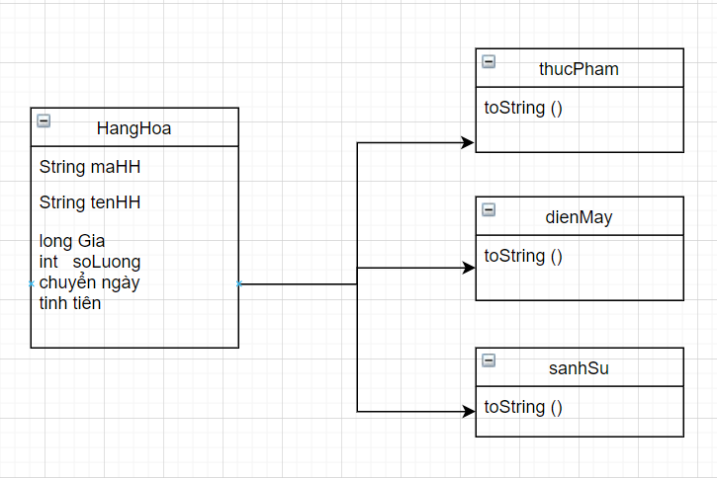

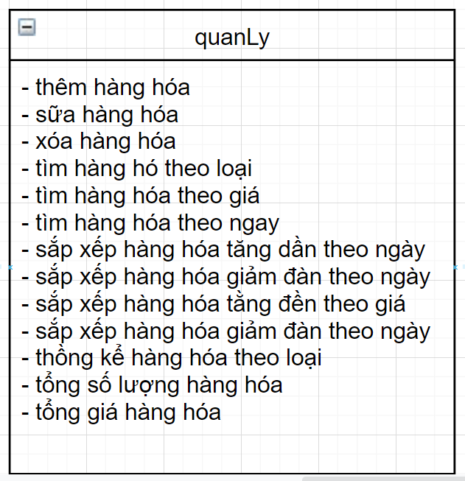

## II. Giải thuật của chương trình

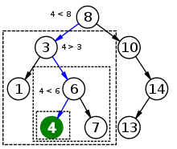

## III. Cấu trúc chương trình

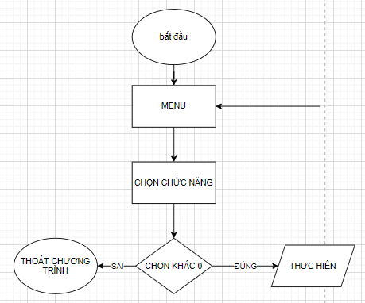

# CHƯƠNG 3. THIẾT KẾ

## I. MENU

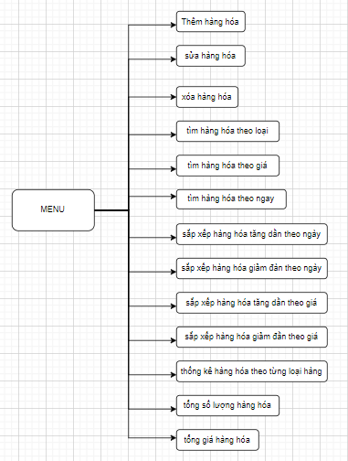

## II. GIAO DIỆN MÀNG HÌNH

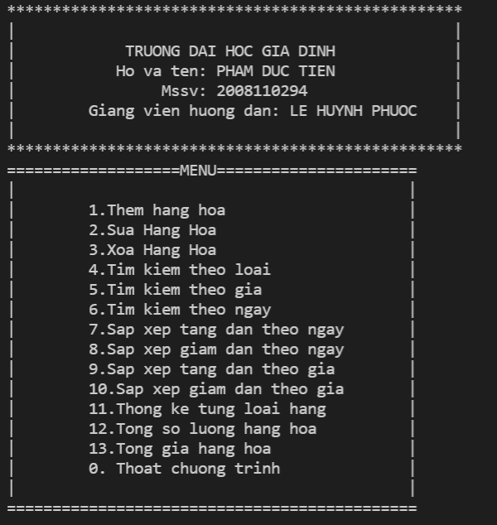

* Chương trình có các chức năng :thêm , sửa , xóa hàng hóa bằng mã hàng hóa
* Sắp xếp tăng giảm gần theo giá và theo ngay
* Tống kê từng loại hàng hóa

# CHƯƠNG 4. CÀI ĐẶT THỬ NGHIỆM

## 1. Thêm hàng hóa

- Khi chọn thêm hàng hóa chương trình sẽ cho chọn loại hàng hóa và nhâp thông tin hàng hóa muốn thêm vô bảng

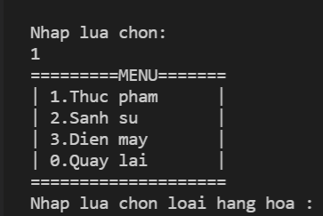

## 2. Sửa hàng hóa

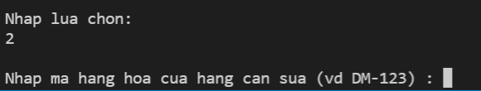

Hệ thống sẽ kêu nhập mã hàng hóa cần sửa

Sau đó xảy ra 2 trường hợp

-1 là nhập đúng mã hàng hóa chương trinh cho sửa lại hàng hóa

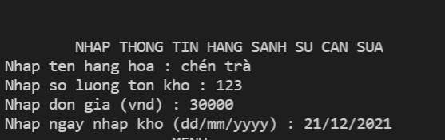

-2 là nhập mã hàng hóa ko đúng chương trình sẽ quay lại nhập mã hàng hóa

## 3. xóa hàng hóa

Khi xóa hàng hóa sẽ xảy ra 2 trường hợp

* Khi nhập mã hàng hóa đúng thì sẽ đc thông báo hàng hóa đã đc xóa khỏi danh sách
* Khi nhập mã hàng hóa sai thì sẽ nhập lại mã hàng hóa

## 4. Tìm kiếm hàng hóa theo loại

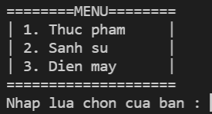

Khi nhập lựa chọn sẽ ra bảng hàng hóa của loại đó

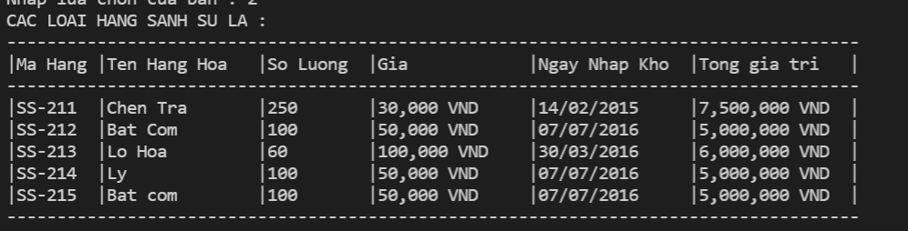

Sau khi hiện bảng hàng hóa xoq sẽ quay trở lại menu:

## 5. Tìm kiếm theo giá

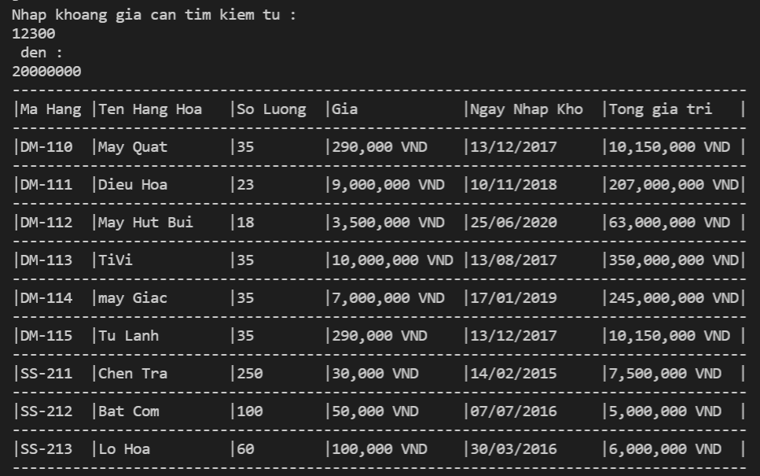

Sau khi lựa chọn chức năng theo giá chương trình sẽ yêu cầu bạn nhập khoảng giá với yêu cầu giá bắt đầu lớn hơn giá kêt thúc nếu không thì chương trình sẽ yêu cầu bạn nhập lại.

## 6. Tìm kiếm theo ngay

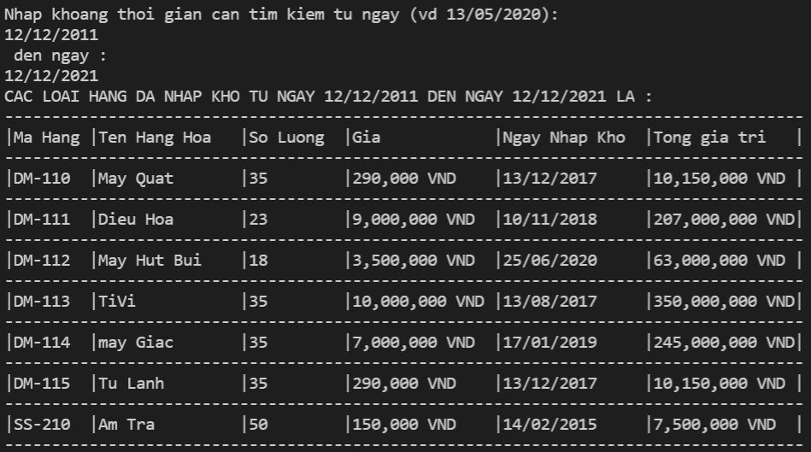

Sau khi lựa chọn chức năng theo ngay chương trình sẽ yêu cầu bạn nhập khoảng ngay với yêu cầu ngày bắt đầu trước ngày kết thúc kêt thúc nếu không thì chương trình sẽ yêu cầu bạn nhập lại.

## 7. Sắp xếp tăng dần theo ngày

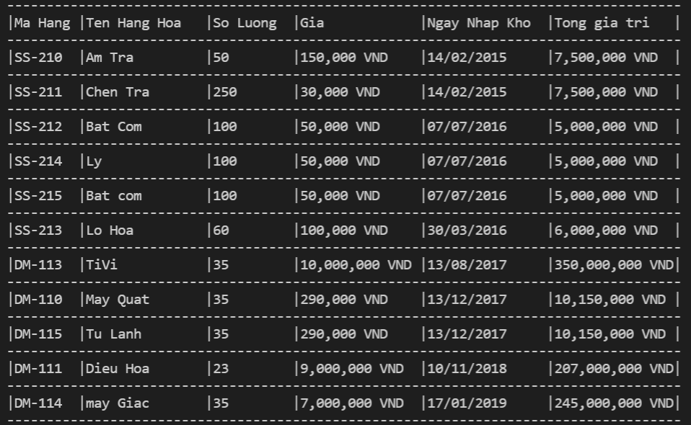

## 8. Sắp xếp giảm dần theo ngày

## 

## 9. Sắp xếp hàng hóa tăng dần theo giá

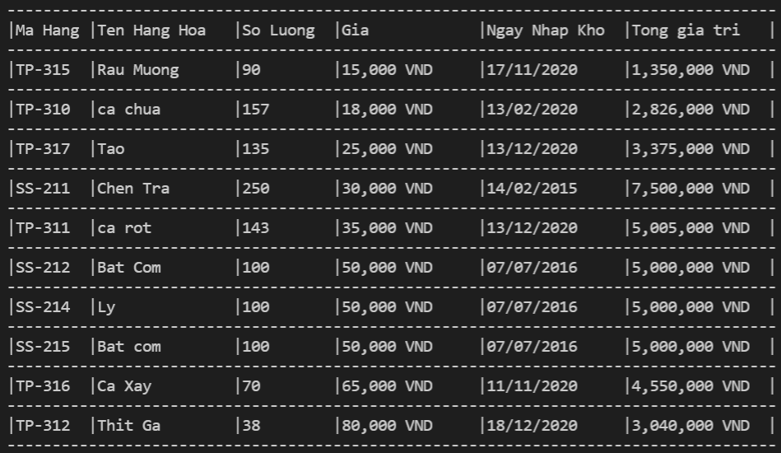

## 10. Sắp xếp tăng dần theo giá

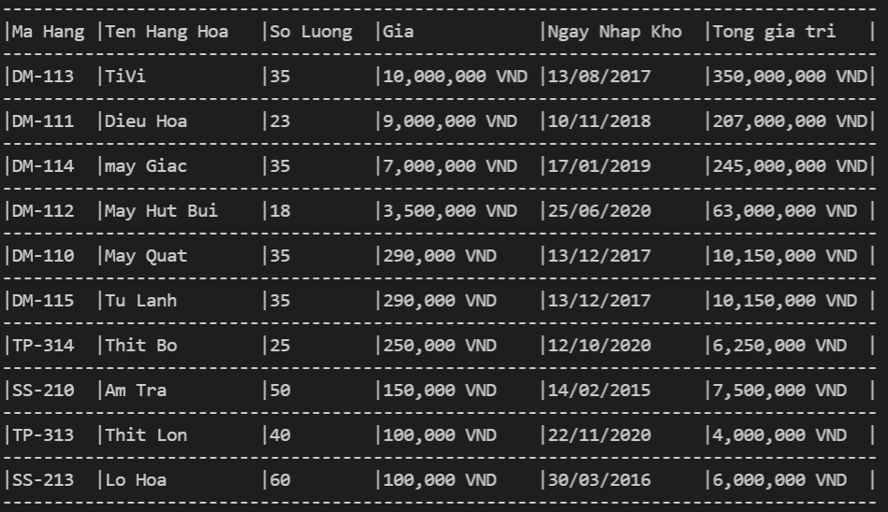

## 11 Thống kê số lượng từng loại hàng

Khi chọn thống kê từng loại hàng chương trình sẽ cho bạn chọn loại hàng

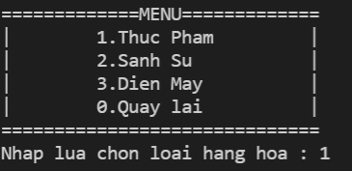

1. Thực phẩm

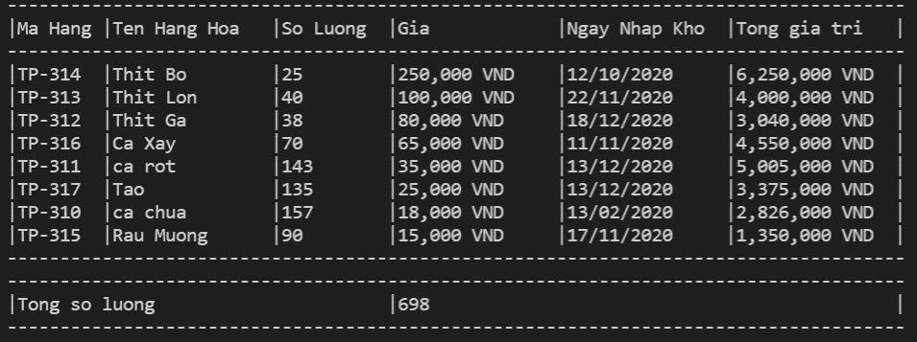

1. Sành Sứ

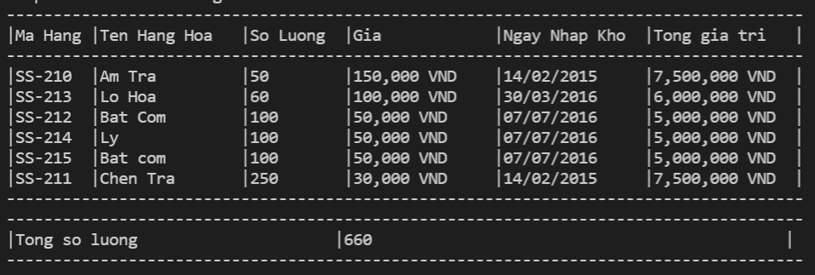

1. Điện Máy

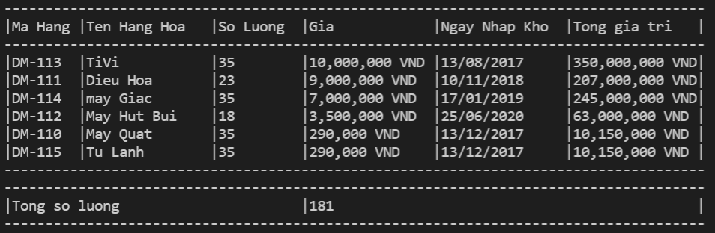

## 12. Thống kê tổng số lượng hàng hóa



## 13. Thống kê tổng giá trị hàng hóa



# V. TỔNG KẾT

## I. Kết quả đạt được

Chương trình quản lý kho siêu thị được xậy dựng và chạy thử có 3 loại hàng: thực phẩm, sành sứ , điện máy với 20 mặt hàng có sẳn để thực hiện các chức năng mà ko cần nhập .

## II. Đánh giá ưu và nhược điểm

a) ưu điểm

Qua bài đề tài quản lý kho trong siêu thi giúp em hiểu được tính chất của lập trình hướng đối tượng hiểu cũng như rèn luyện giải thuật và thuật toán .

Tạo cơ hội để phát triển và hoàn thiện bạn thân sau này

b) khuyết điểm

Code còn khá thô sơ , chưa có lớp bảo mật . còn bị lỗi font chữ

Chưa có giao diện người dùng

Chưa đọc được file dữ liệu cho sẵn ở ngoài

Chưa lưu đc dữ liệu

Còn một số đoạn code nâng cao chưa thực hiện được

## III. Hướng phát triển tương lai

Xây dựng thành một ứng dụng quản lý để đưa vào quản lý những kho hàng

Xây dụng thêm lớp bảo mật để dữ liệu được an toàn hơn

Thêm những chức năng khác phức tạp hơn